№ 3(24)
ДЕКАБРЬ 2017
Орган издания Инсарской средней школы №2. Издаётся с 2014 года.
Наш девиз:
«Импульсивная страна –
Это школа номер два.
Мы газету создаём, новости в ней пишем,
Обо всех мы знаем всё и вестями дышим»

В первый декабрьский день в ИСОШ № 2 было проведено общешкольное родительское собрание, в рамках которого состоялся праздничный концерт, посвящённый Дню Матери. Актовый зал был переполнен. В концертной программе были представлены такие номера, как: песни, танцы, стихотворения, частушки, сценки. Такие музыкальные поздравления для мам подготовили все учащиеся школы – с 1 по 11 класс. Дети выступали так искренне, что большинство присутствующих не смогли сдержать своих слёз. Помимо этого по доброй традиции директор ИСОШ № 2 - Щёголева Т.В. вручила благодарственные письма мамам за воспитание нравственных качеств их сыновей и дочерей и тесную связь со школой. Они были вручены Батайкиной Т. В., Синичкиной Л. П., Марушкиной Н. В., Москвитиной Н. А., Ладановой Г. П., Поползухиной Е. В., Заитовой О. А., Комолятовой О. А., Павловой Т. В., Вельмяйкиной Т. Ш., Бычковой Г. Р., Вихиревой Н. Ю., Осиповой А. А., Марьиной И. П., Моисеевой О. Н., Никатиной О. П., Митр ошиной Ю. Ф., Кильмяшкиной Т. С., Лариной Е. А., Осиповой Ю. В., Рыскиной В. П., Колесниковой А. В., Панюшкиной С. П., Глазковой Н. В., Тихоновой Л. А., Игнатьевой О. Ф., Хохловой О. В., Лапшиной Л. А., Клыковой Т. В., Сысоевой Е. С., Босиной Н. Ю., Канайкиной Н. В., Муруговой С. А., Сачковой Н. В., Манченковой Е. В., Емельяновой Т. И., Казаковой Т. В., Баймаковской С. А., Аверкиной Г. В., Юшиной А. В., Лариной Г. В., Земской С. Н., Петровой Г. Н., Пронькиной Г. М., Мокшановой М. А., Беловой Ж. М., Акмайкиной Л. Н., Ешкиной С. В., Шабановой Т. Е., Аршинцевой А. А., Ефимовой Н. В., Асташкиной М. Н., Головановой Л. А., Кирдяпкиной В. С., Чудаевой О. В., Чирковой Г. Н., Ерочкиной Л. В. Праздник очень понравился женщинам, наверняка этот день они запомнят надолго. А.КУРДЮКОВА

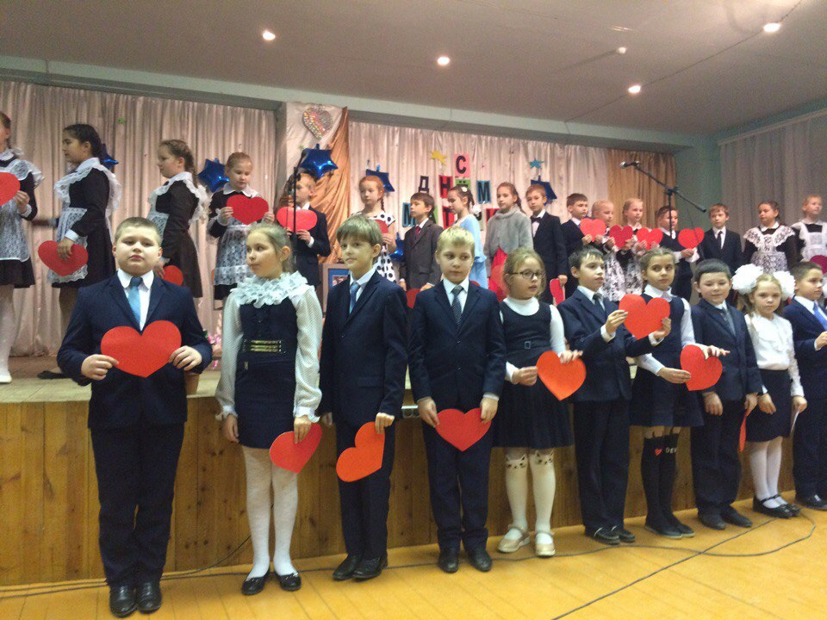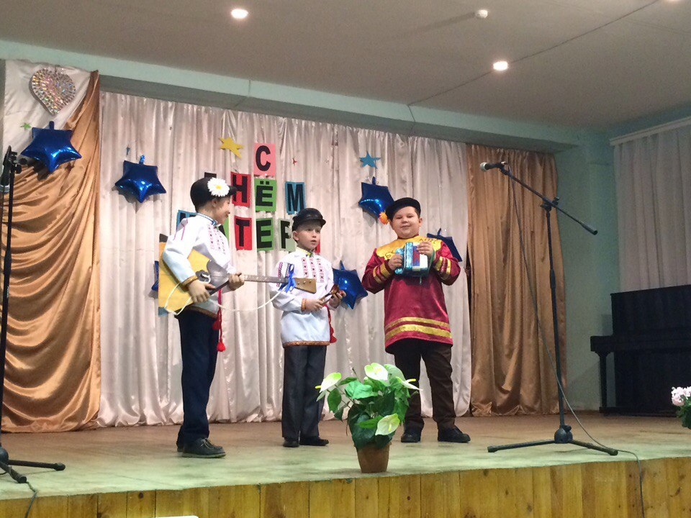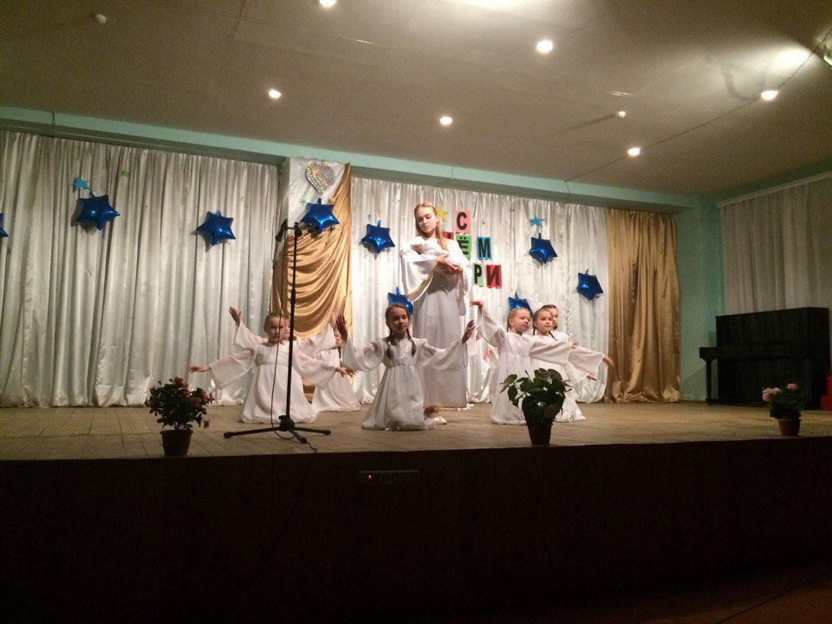

Инсарским районным Домом творчества в очередной раз был проведён муниципальный этап республиканского конкурса литературных работ «Искусство слова». Его участникам предлагалось создать литературные работы на тему «Мир внутри и вокруг нас» - о внутреннем мире подростка, его мыслях и переживаниях, оценке происходящего; о событиях в обществе и природе, которые интересны и незабываемы. Традиционно в нём хорошо выступают учащиеся ИСОШ № 2, ежегодно попадая в число лучших юных писателей и поэтов. Так было и на этот раз – учащиеся нашей школы завоевали 7 призовых мест :
НОМИНАЦИЯ «ПРОЗА»
Возрастная категория 10-13 лет
1 место – Лапшин Кирилл
Возрастная категория 14-18 лет
2 место- Шамшурина Алина
3 место- Сорокина Ксения
НОМИНАЦИЯ «ПОЭЗИЯ»
Возрастная категория 10-13 лет
2 место – Лапшин Кирилл
Возрастная категория 14-18 лет
2 место – Ширшикова Елизавета
Луконина Дарина
НОМИНАЦИЯ «ПУБЛИЦИСТИКА»
Возрастная категория 14-18 лет
1 место- Курдюкова Алёна

Ученики 10-11 классов нашей школы приняли активное участие в мероприятии, посвящённом Дню Неизвестного солдата. Вместе с другими участниками этой акции они возложили цветы к памятнику землякам, погибшим в Великой Отечественной войне, почтили их память минутой молчания.
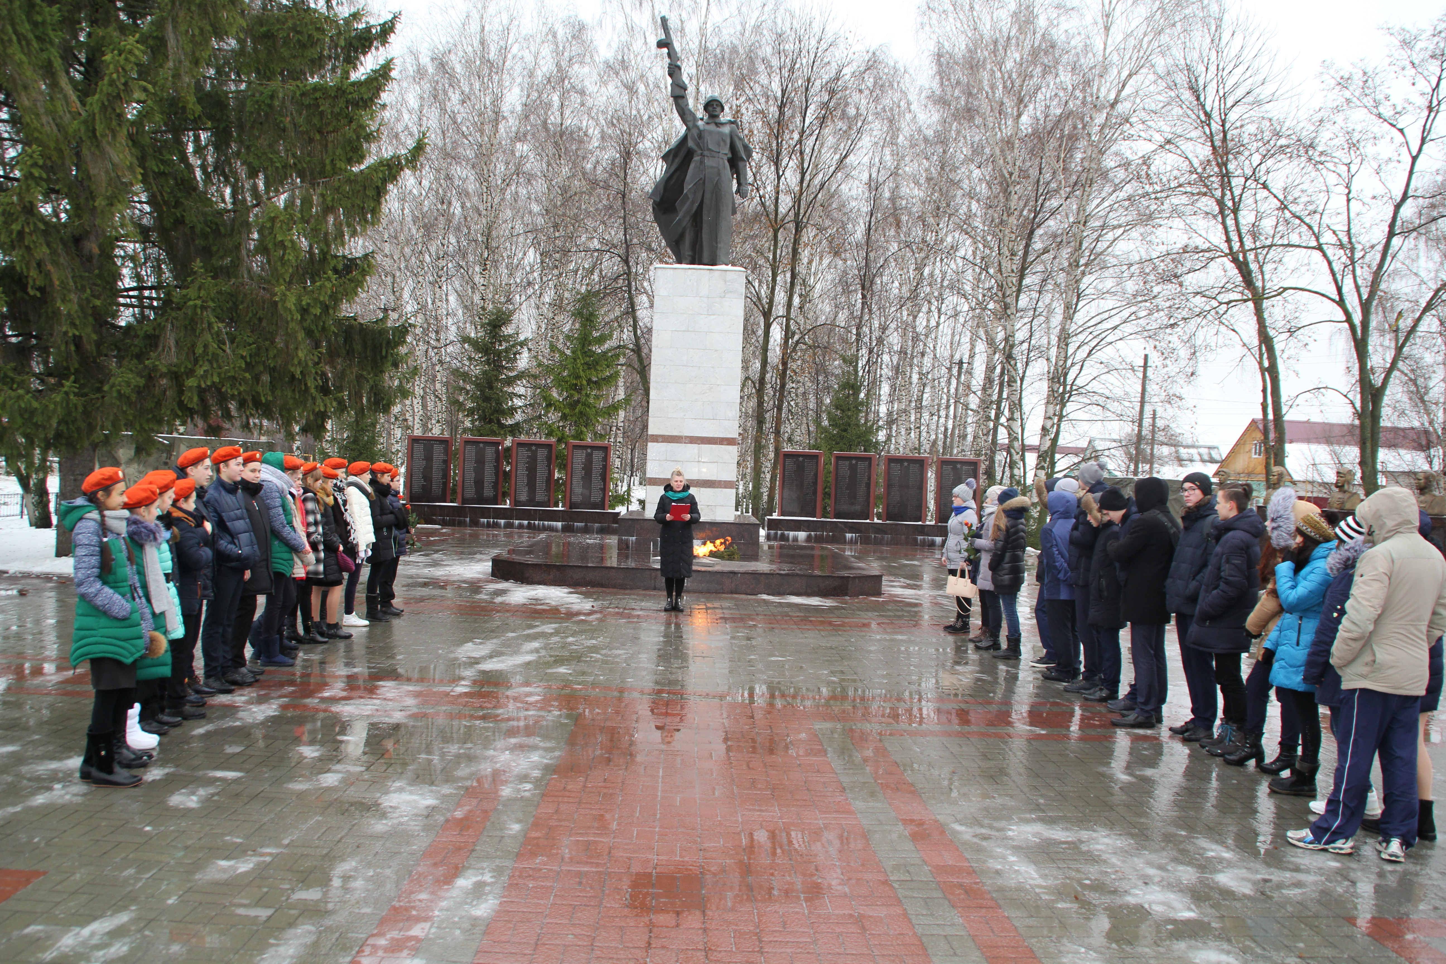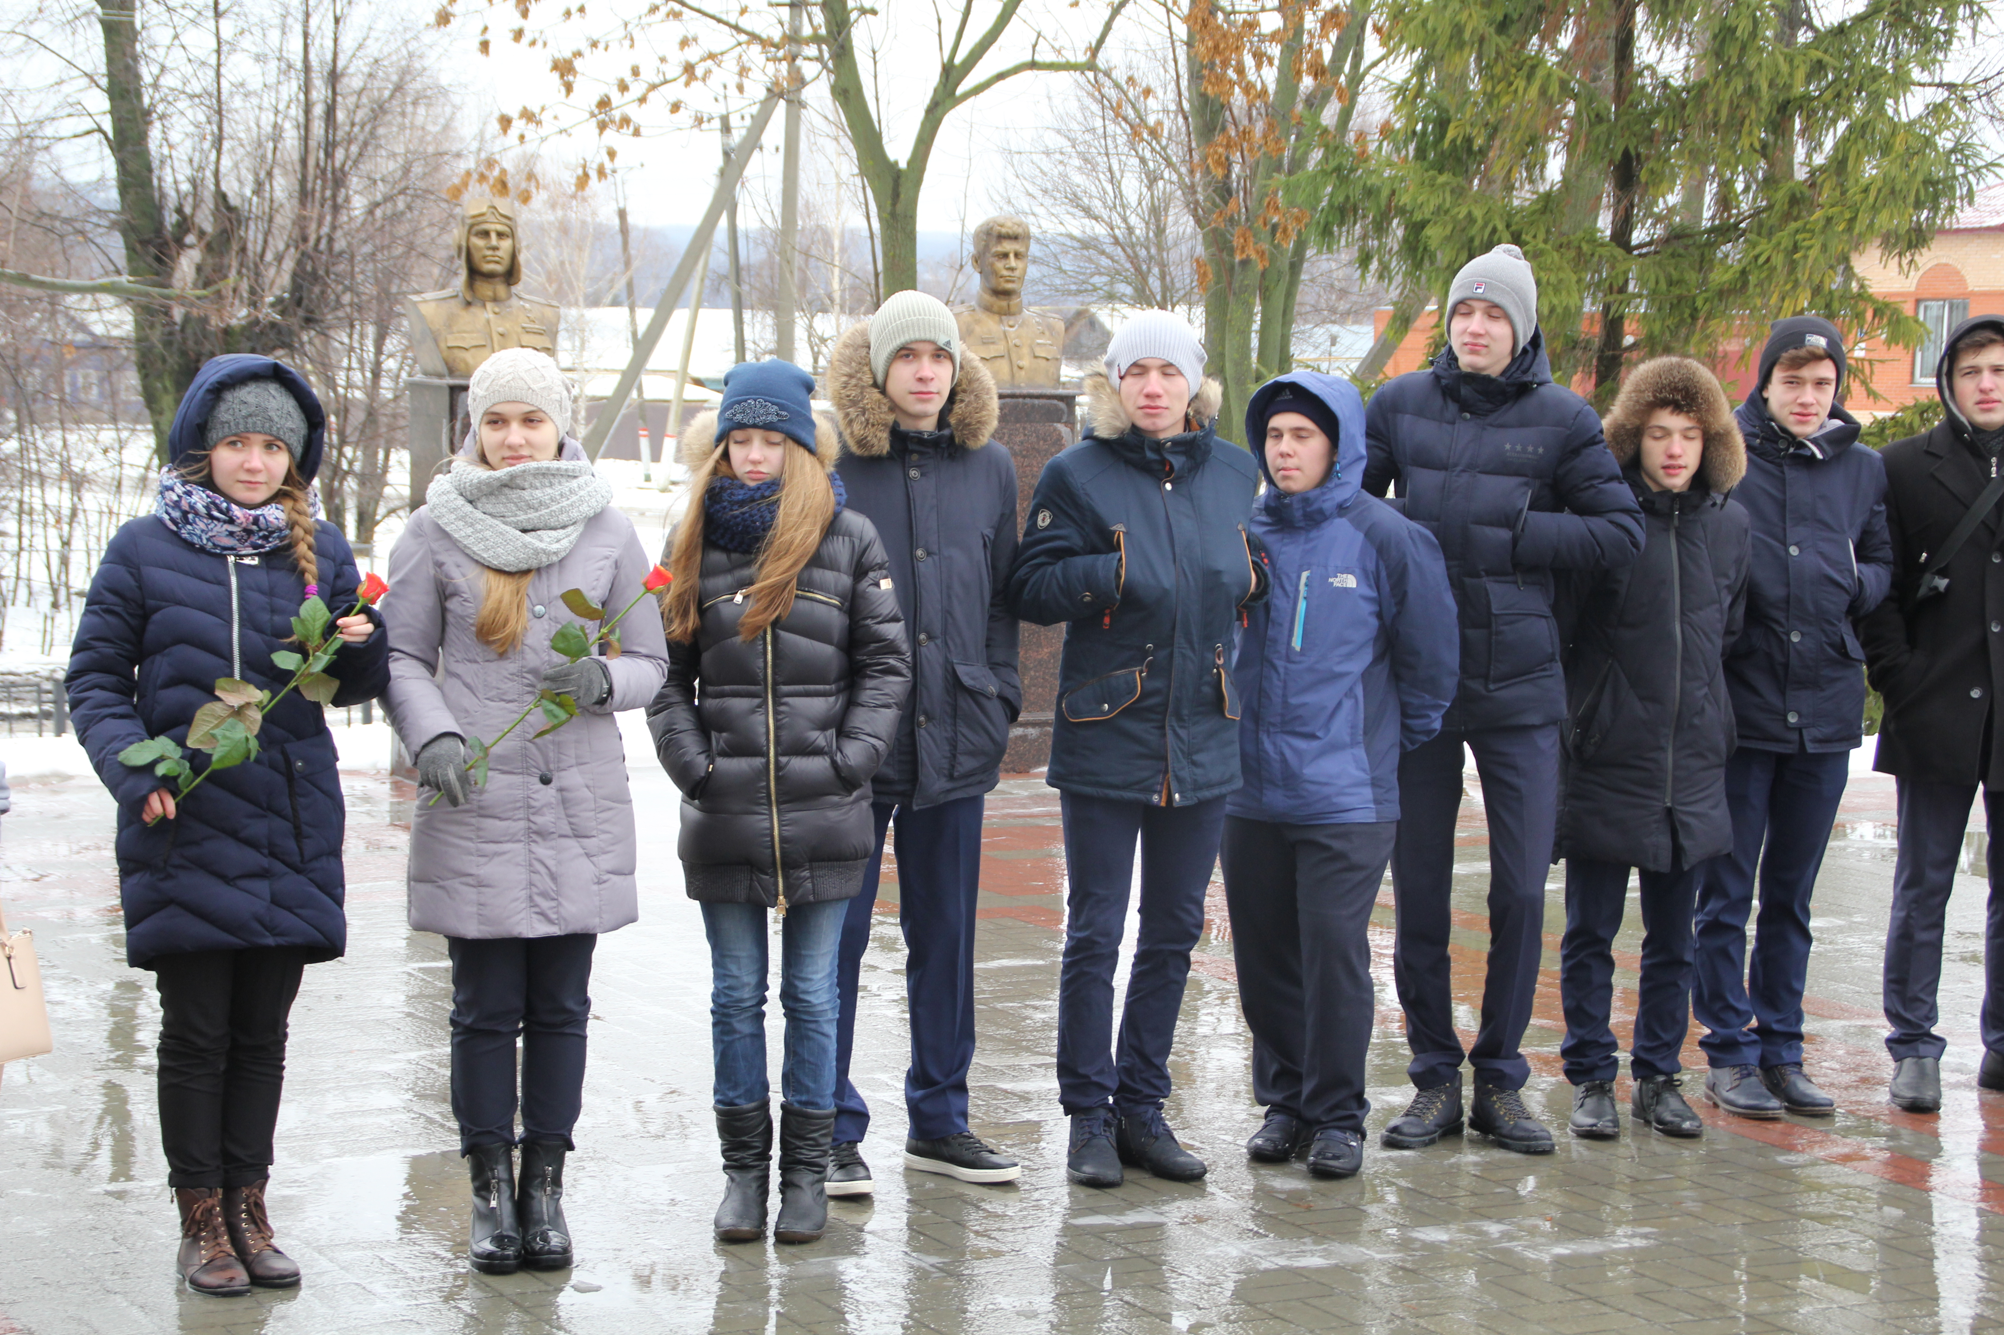
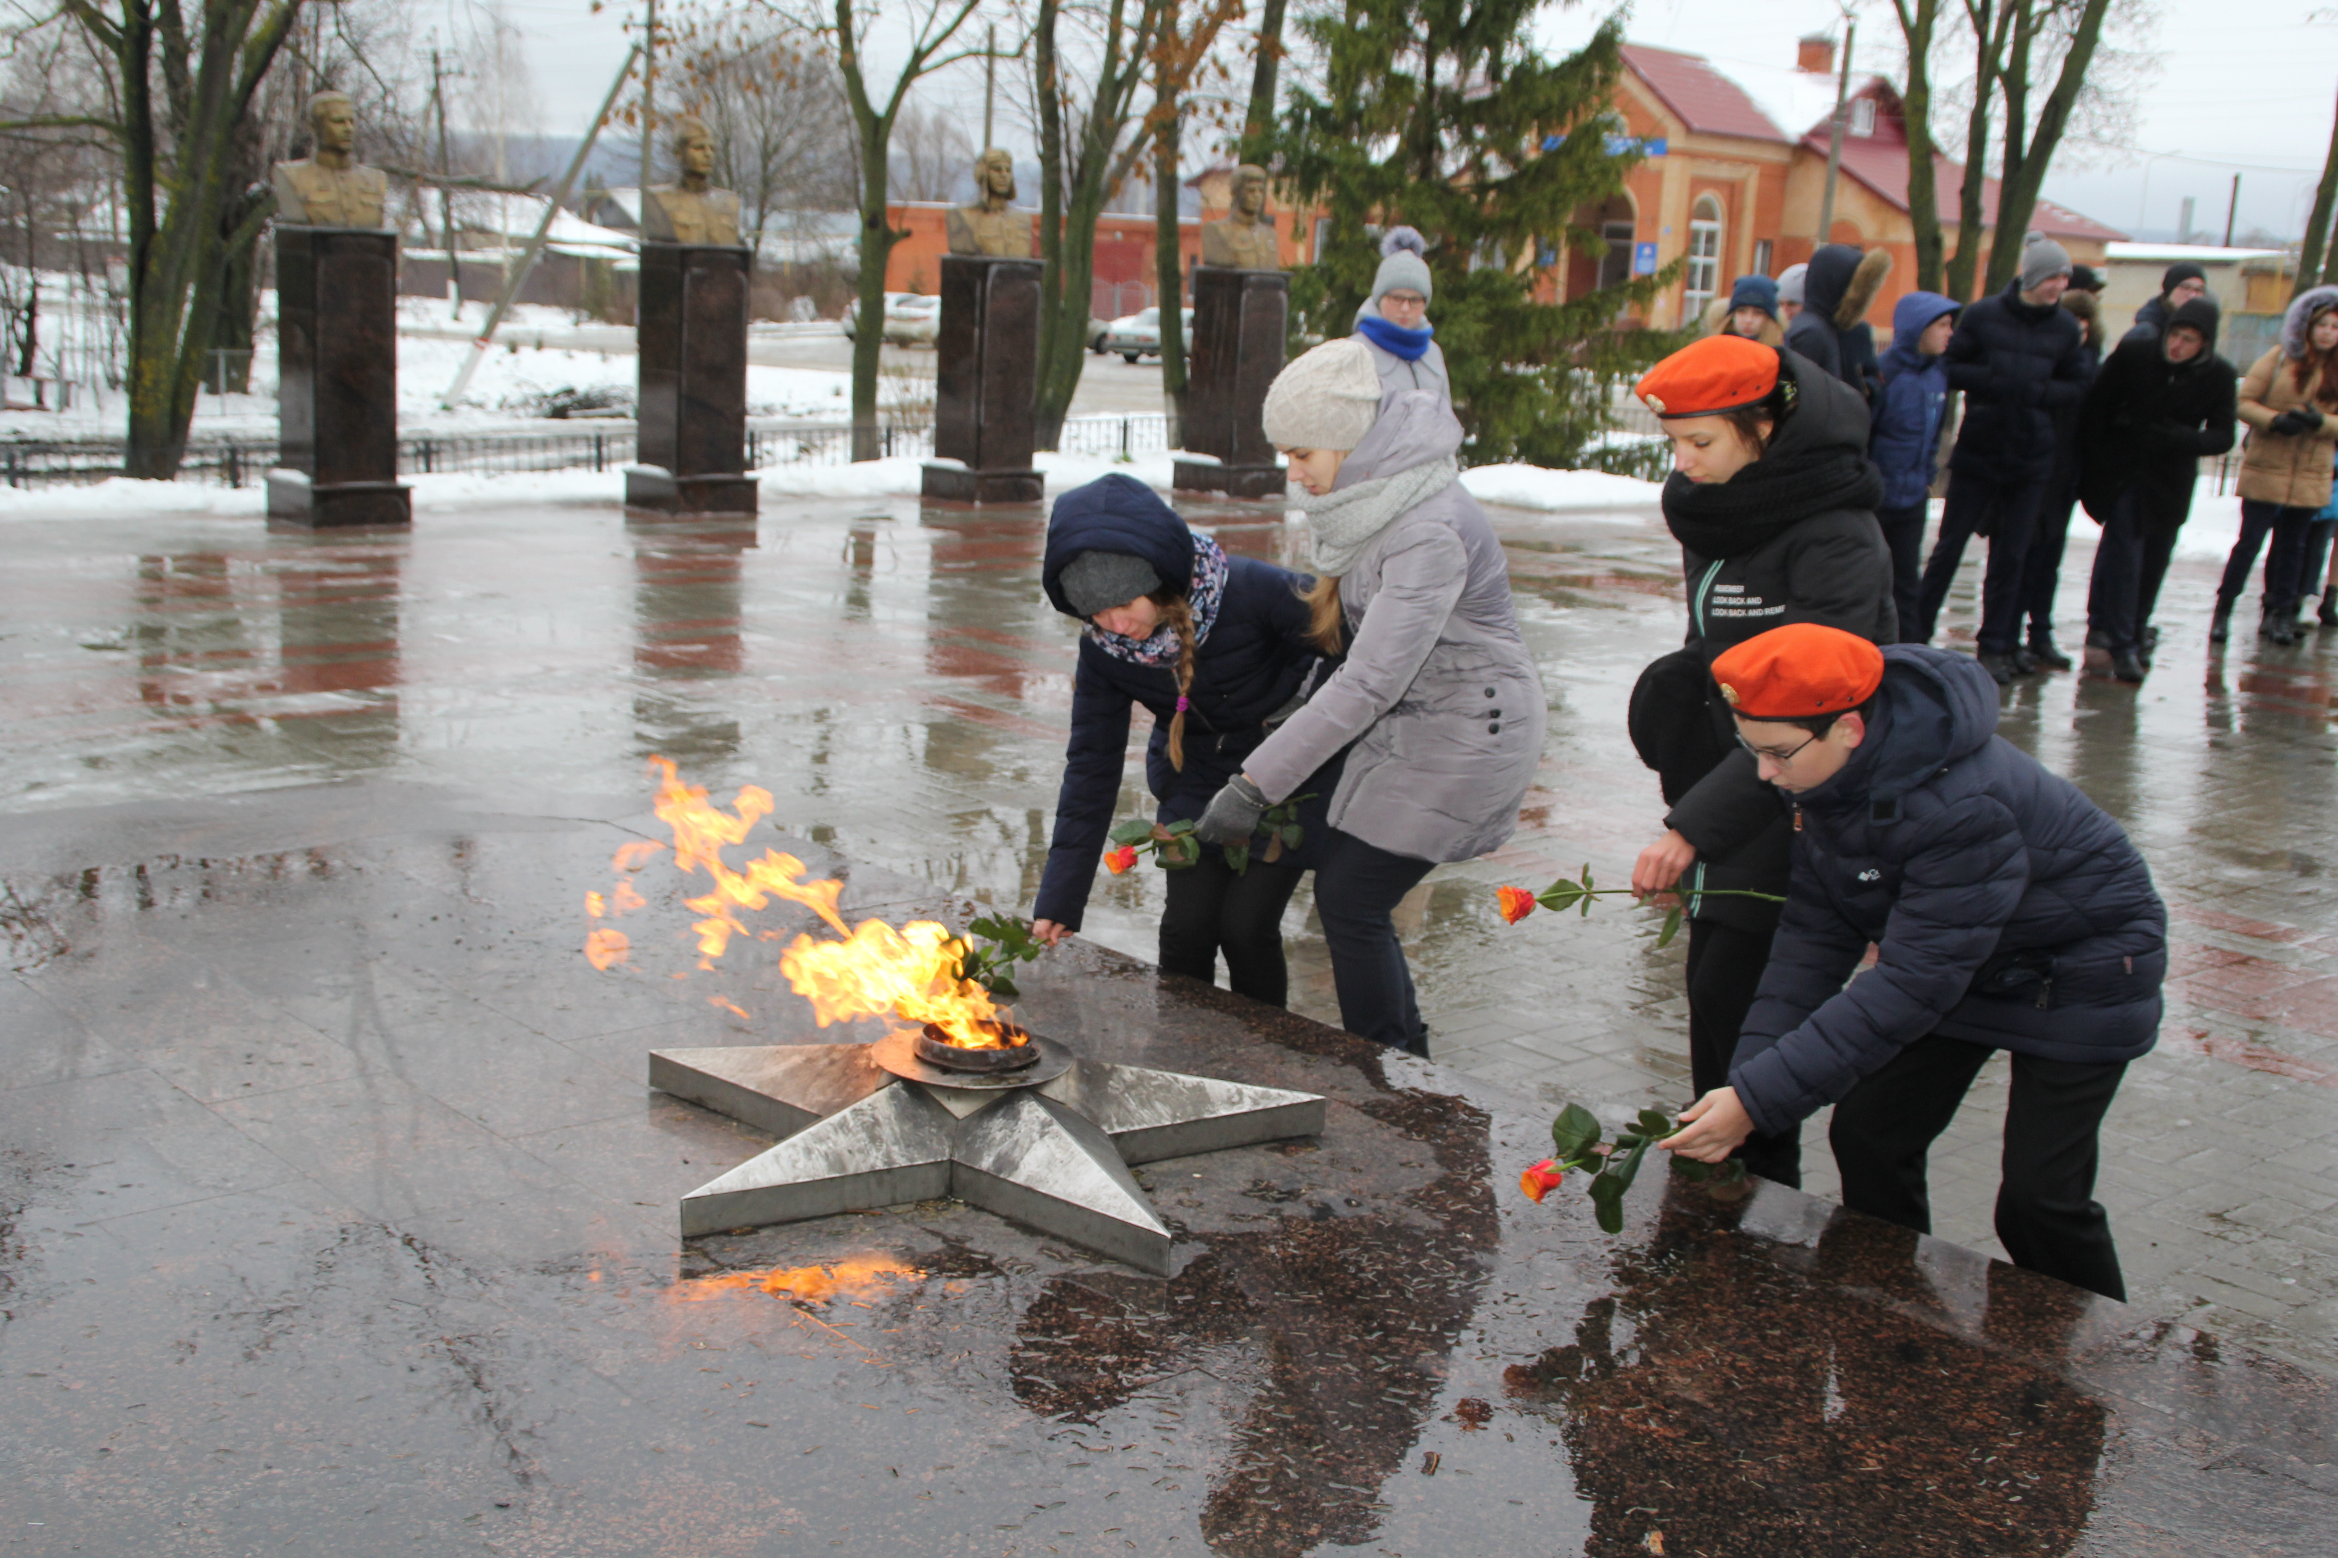

В ИСОШ № 2 состоялось торжественная церемония посвящения в кадеты пятиклассников. Учащихся третьего в истории школы кадетского класса со знаменательным событием в этот день поздравили директор школы Т.В.Щёголева, председатель районного совета ветеранов В.И. Иноземцев, родители, педагоги. Новоиспечённые кадеты, ставшие таковыми теперь официально, давали клятву, им были вручены удостоверения.
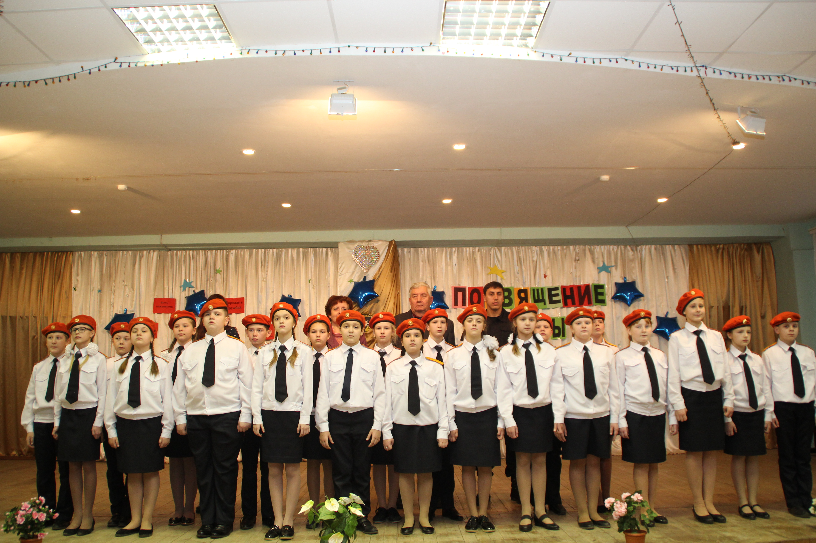

В Инсарском районном Доме творчества впервые был проведён муниципальный этап республиканского конкурса эстрадной песни «Серебряная музыка». Участие в нём наряду с представителями других школ приняли и наши юные вокалистки. Выступили они здесь очень успешно. Ксения Сорокина завоевала Гран- При конкурса, а в возрастной категории 7-9 лет, среди самых юных конкурсантов отличились Олеся Степаненко и Маргарита Горюнова. Они заняли первое и второе места соответственно. Теперь всем нашим солисткам предстоит участие в завершающем этапе конкурса, который пройдёт в Саранске. Пожелаем им удачи!
